Experimentelles Arbeiten
Das Experiment ist ein grundlegendes Mittel der Erkenntnisgewinnung in den Naturwissenschaften. Dabei werden Erscheinungen unter ausgewählten, kontrollierten, veränderbaren und wiederholbaren Bedingungen bei weitest gehendem Ausschluss von nebensächlichen und störenden Einflüssen beobachtet und ausgewertet.

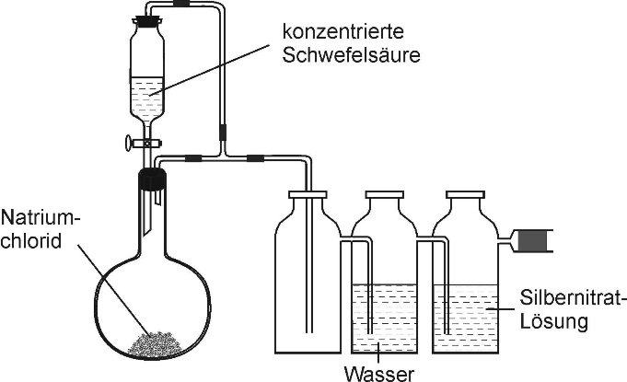
1 In einem Experiment entsprechend der nebenstehenden Abbildung wird aus freigesetztem Chlorwasserstoff Salzsäure dargestellt.
1.1 In einem Liter einer verdünnten Salzsäure sind unter Normbedingungen ca. 20 L Chlorwasserstoff gelöst.
Berechnen Sie die Masse an Natriumchlorid, die bei Annahme vollständiger Umsetzung für die Herstellung dieses Volumens an Chlorwasserstoff eingesetzt werden muss.
1.2 Es wird angenommen, dass eine wässrige Lösung des Chlorwasserstoffs (Salzsäure) mit einer Konzentration c = 1 mol/L gegeben ist.
Wählen Sie begründet aus den Stoffen Brom, Kaliumcarbonat, Kaliumpermanganat, Magnesium und Silber drei geeignete Reaktionspartner für die gegebene Lösung aus, sodass in drei verschiedenen chemischen Experimenten jeweils eines der Gase Chlor, Kohlenstoffdioxid und Wasserstoff gebildet wird.

2 Gegeben ist eine chemische Verbindung mit der Summenformel C₂H₆O. Es handelt sich um eine farblose Flüssigkeit.
Problem: Es soll nachgewiesen werden, dass die Wasserstoffatome nicht ausschließlich an Kohlenstoffatome gebunden sind.
Experimentell überprüfbare Aussage: Wasserstoffatome sind auch an Sauerstoffatome gebunden.
Entwickeln Sie ein Experiment, welches die Aussage bestätigt.

